病室床號： / | 科別： |  | 臺北榮民總醫院  Taipei Veterans General Hospital  胸腔部周邊置入中心靜脈導管置入處置  說明書暨同意書
病歷號： |  | □男
姓名： |  | □女
生日： 年 月 日
周邊置入中心靜脈導管置入處置說明書
一、處置的目的與效益
周邊置入中央靜脈導管是由上臂靜脈植入的具有彈性的小導管。導管在體內的末端終止於胸部的大靜脈，最常見的是上腔靜脈與右心房交界處。當病患於臨床上預期需多次反覆穿刺周邊靜脈，如:中長期靜脈輸液、注射高張溶液或刺激性溶液(如化學治療藥物或靜脈營養)、反覆抽血採樣或輸血，為減少周邊靜脈炎及提高治療過程安全性時建議使用，並可以減少重複穿刺周邊靜脈之次數。
二、處置的方式
於局部麻醉下，以超音波導引及 X 光導引置入導管。如為無法配合之幼兒可能須於鎮靜藥物輔助下置入。
三、處置的風險和機率
沒有任何醫療處置或處置是完全沒有風險的。以下所列出的風險及併發症已被認定，但是仍可能有一些醫師無法預期的風險未被列出。周邊置入中央靜脈導管可能出現之近期或後期併發症包括感染(2%)、靜脈栓塞及導管阻塞(3%)、導管末端因靜脈異常無法成功置入上腔靜脈(<1%)。
四、處置的併發症及可能處理方式
併發症包括感染、靜脈栓塞(手臂腫脹)及導管阻塞。植入當下並無法預測日後併發症可能
發生之時間，請遵照衛教指示來照顧與觀察您的周邊置入中央靜脈導管。如遇藥物無法控制之情況可能須提早移除導管。
五、處置可能出現之暫時或永久症狀
置入處傷口第一天可能會輕微滲血，為正常現象，但需消毒清潔傷口以避免感染。如有
局部瘀青或局部異物感為正常現象，通常三至五天內症狀即會緩解消失。
六、不實施處置之後果及其他可能代替之方式
由周邊靜脈導管或暫時性中心靜脈導管(CVC)或人工血管(port-A-cath)輸液。
七、處置的前、中、後注意事項
- 有嚴重凝血功能異常，局部感染或菌血症未經治療的情況時，植入將延遲實施。
- 極少數病人因血管狹窄或變異導致置放導管不順時，可能需要終止處置。
- 置入後應依照衛教指示照護您的導管。
八、健保給付說明
本項目健保給付適應症為: 一.癌症化學治療及癌症末期之疼痛治療。二.下列三項適應症且預期同時治療達二週以上之病人:A.使用全靜脈營養輸液(一歲以下嬰兒本項為靜脈營養輸液不限 TPN)。 B.免疫不全與使用免疫抑制劑。 C.須接受中心靜脈導管置入。處置若符合全民健保範圍，將依據全民健保給付規定辦理。但若醫療項目無法符合全民健保給付範圍，則將依照本院自費醫療給付辦法收費。

諮詢電話: 胸腔部支氣管鏡室(02) 28712121 轉 3527或2163

※這份說明書是用來向您解說即將接受的處置之目的與效益、方式以及可能的併發症，請詳細閱讀內容，待醫師說明後，再簽署同意書。 |  |  |  | 頁數1/3
臺北榮民總醫院 2022.02修訂 MR21-095-64005
病室床號： / | 科別： |  | 臺北榮民總醫院  Taipei Veterans General Hospital  胸腔部周邊置入中心靜脈導管置入處置  說明書暨同意書
病歷號： |  | □男
姓名： |  | □女
生日： 年 月 日
周邊置入中心靜脈導管置入處置同意書
一、擬實施之處置
1.疾病名稱：

2.建議處置名稱：周邊置入中心靜脈導管
3.建議處置原因：

二、醫師之聲明
- 我已經儘量以病人能瞭解之方式，解釋這項處置之相關資訊，特別是下列事項：
□ 需實施處置之原因、目的 □ 不實施處置之可能後果
□ 處置方式 □ 其他可能替代之處置方式
□ 處置之風險和機率 □ 處置併發症及可能處理方式
□ 預期處置後可能出現之暫時或永久症狀
□ 如另有處置相關說明資料，我並已交付病人
- 我已經給予病人充足時間，詢問下列有關本次處置問題，並給予答覆：
（1）﹍﹍﹍﹍﹍﹍﹍﹍﹍﹍﹍﹍﹍﹍﹍﹍﹍﹍﹍﹍﹍﹍﹍﹍﹍﹍﹍﹍﹍

（2）﹍﹍﹍﹍﹍﹍﹍﹍﹍﹍﹍﹍﹍﹍﹍﹍﹍﹍﹍﹍﹍﹍﹍﹍﹍﹍﹍﹍﹍

說明醫師： 日期： 年 月 日 時 分

執行醫師： 日期： 年 月 日 時 分
三、病人之聲明
我已確認有無下列各項會增加處置風險性的問題 (請打√)：
有□ 無□曾因手術使用麻醉藥而引起不良反應。
有□ 無□曾發生心肌梗塞、急性腦中風、肺動脈栓塞或靜脈栓塞。
(註：若有上述病史者，於處置前停用抗血小板或是抗凝血製劑期間有任何不適，請儘
速就醫)

有□ 無□ 目前正服用抗血小板製劑或是抗凝血製劑，如：阿斯匹靈(Aspirin)、

保栓通(Plavix)、可邁丁(Coumadin)、普栓達(Pradaxa)、拜瑞妥(Xarelto)

等。(請見附件三)

有□ 無□ 有血液方面疾病，或曾經有拔牙、受傷、或手術後血流不止的情形。
- 醫師已向我解釋，並且我已經瞭解施行這個處置的原因、目的、方式、風險之相關資訊。
- 醫師已向我解釋，並且我已經瞭解處置可能預後情況和不進行處置的風險及其他可能替代之處置方式。
- 我瞭解這個處置可能是目前較適當的選擇，但無法保證一定能改善病情。
- 針對我(病人)的情況、處置之進行、處置方式等，我能夠向醫師提出問題與疑慮，並已獲得說明。

臺北榮民總醫院 2022.02修訂 MR21-095-64005 |  |  |  | 頁數2/3
病室床號： / | 科別： |  | 臺北榮民總醫院  Taipei Veterans General Hospital  胸腔部周邊置入中心靜脈導管置入處置  說明書暨同意書
病歷號： |  | □男
姓名： |  | □女
生日： 年 月 日
周邊置入中心靜脈導管置入處置同意書
（接同意書首頁）

三 基於上述聲明，我 □同意 □不同意 進行此處置。
立同意書人： 關係：病人之 (本人、未成年人病人或無法親自簽具病人之法定代理人、配偶、親屬或關係人)
住址： 電話：
日期： 年 月 日 時 分
見證人： 日期： 年 月 日 時 分
附註：
一、立同意書人非病人本人者，「與病人之關係欄」應予填載與病人之關係。
二、見證人部分，如無見證人得免填載。

附件三. 北榮目前抗凝血劑/抗血小板製劑品項 (按學名字母排列)

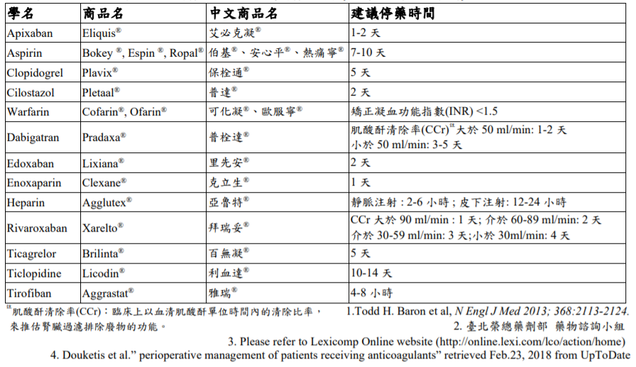
臺北榮民總醫院 2022.02修訂 MR21-095-64005 |  |  |  | 頁數3/3

